温州医科大学2023年执业药师（含从业药师）
和药学中、高级继续教育流程
一、浙江药师网登录
1、已经注册的直接登录即可。
电脑浏览器输入网址打开：http://www.zjda.com/
2、新学员：点击个人用户注册，输入相关信息注册
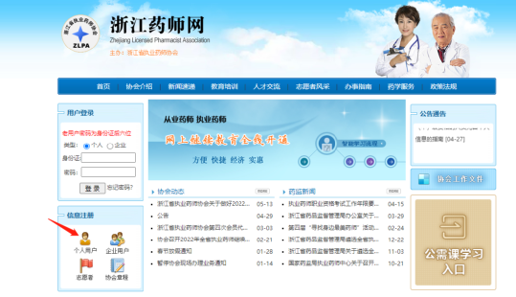
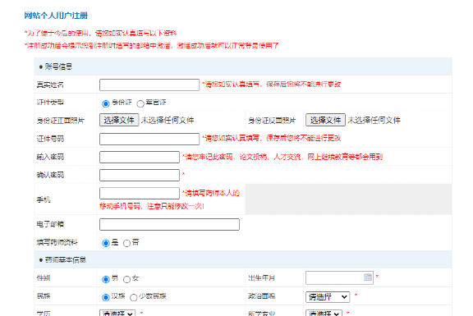

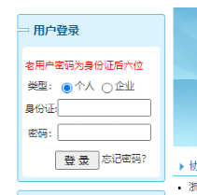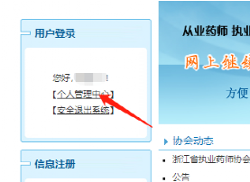
- 进入后可以选择会员费缴纳，以及进温州医科大学执业药师继续教育培训平台

二、温州医科大学执业药师培训平台登录
1、打开电脑浏览器（建议使用360极速浏览器），输入网址打开：https://wzykdx.91cme.com/
2、学员在右侧输入账号和密码登录。账号：身份证号码，例如330483201388888888（若末尾是字母，字母为小写拼音），初始密码：a123456。若是老用户，则用原来的密码；若忘记密码，则点击忘记密码重置。
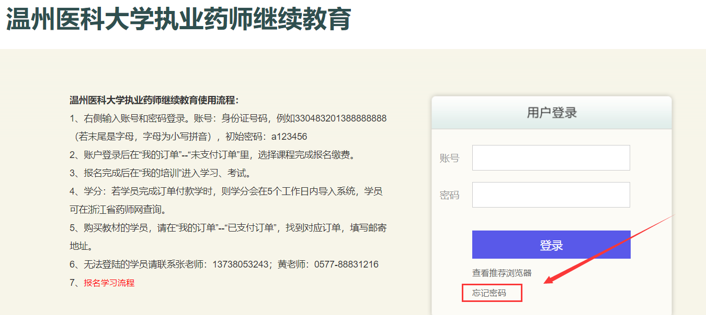

3、登录后，在“我的订单”—“未支付订单”，进行课程报名，缴费。
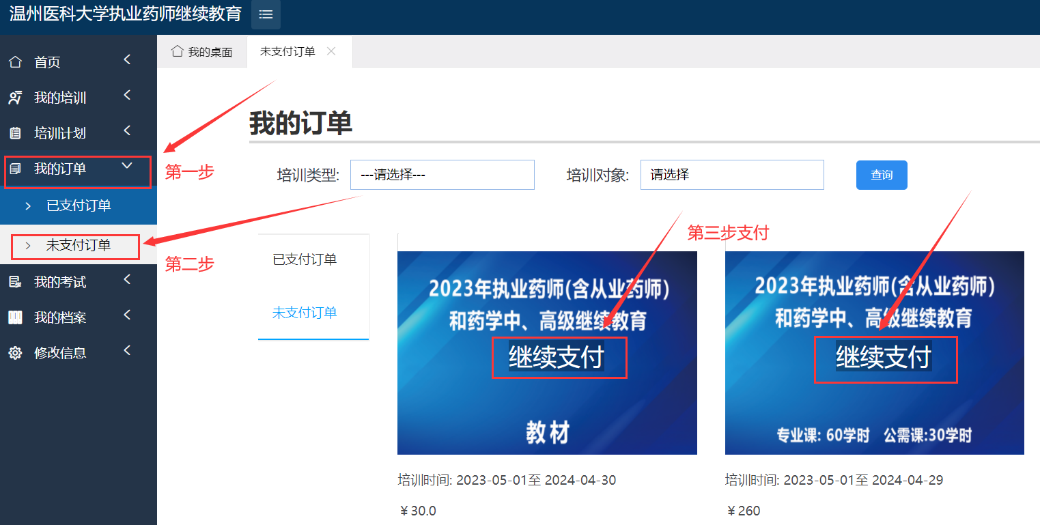
4、缴费完成后，在“我的订单”——“已支付订单”，可以查看发票，若是购买了教材，请在教材订单下方填写邮寄地址。
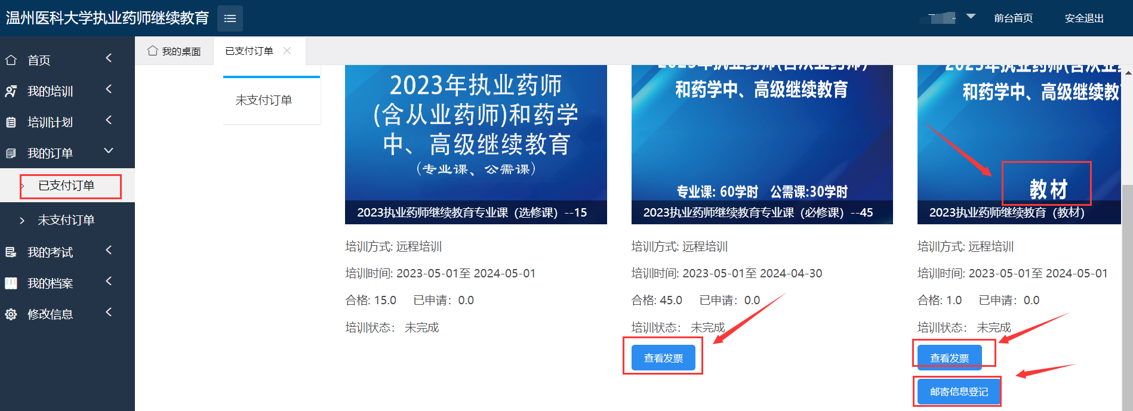

5、报名完成后，可以在手机端或者电脑端开始进行学习。
- 手机端：关注公众号浙江医学在线，选择“医学培训选择——培训平台导航——温医大网络学院——执业医师继续教育”“开始课程的学习，考试。
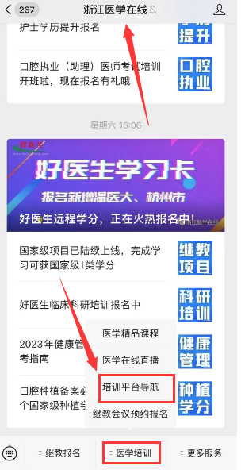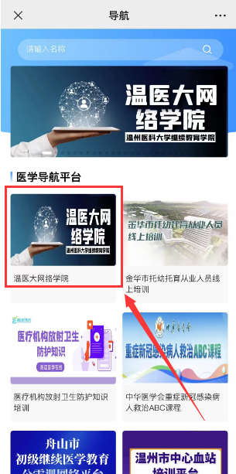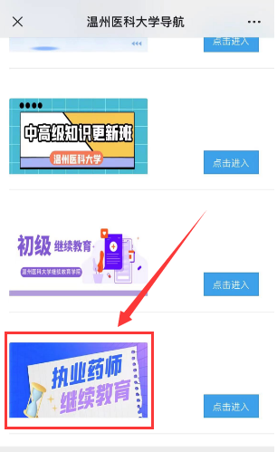

- 电脑端：登录温医大执业药师继续教育培训平台https://wzykdx.91cme.com/，点击我的培训，完成课程的学习。
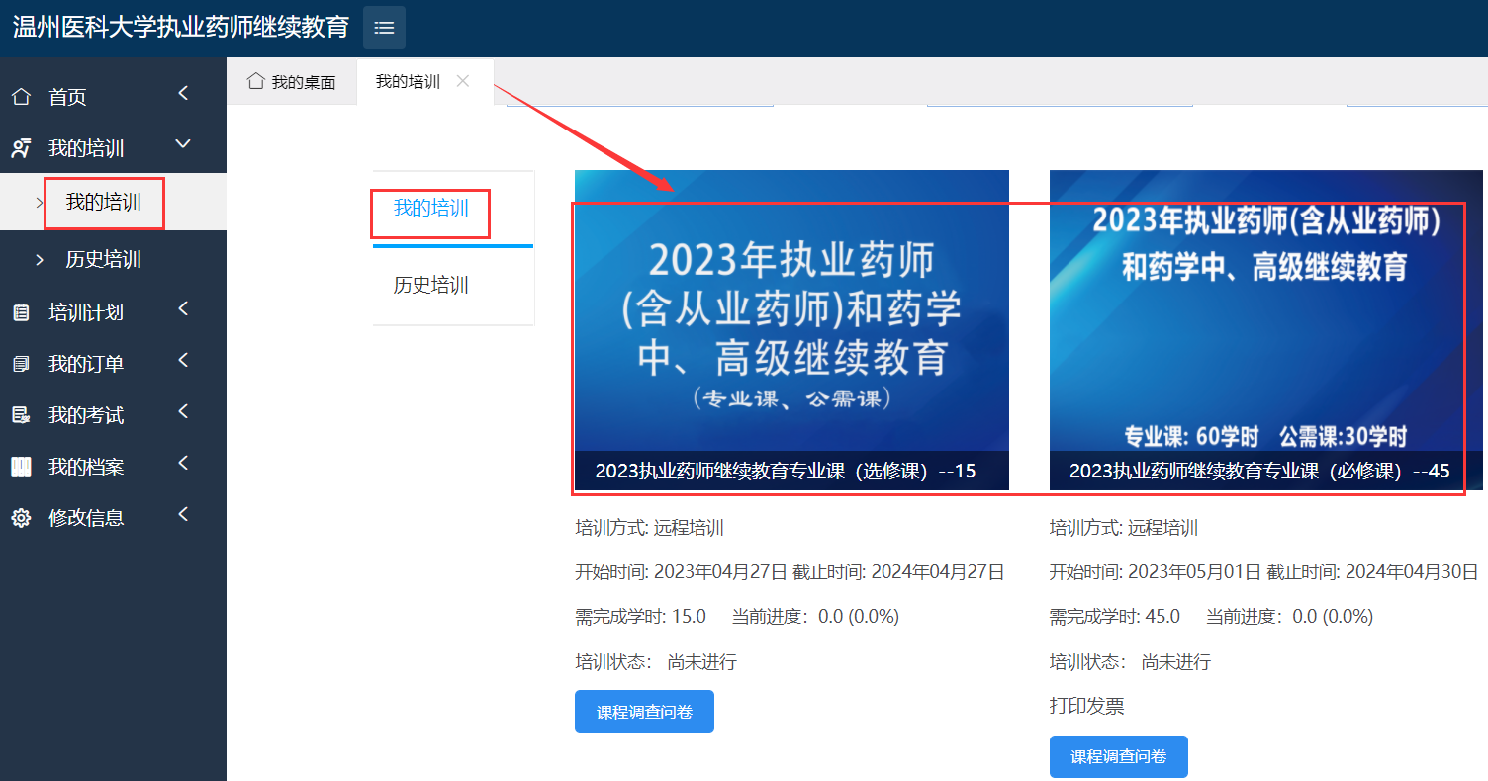

6、考试：公需课无需考试，专业课在完成视频的学习之后点击参加练习，即为考试，考试通过申请学分。
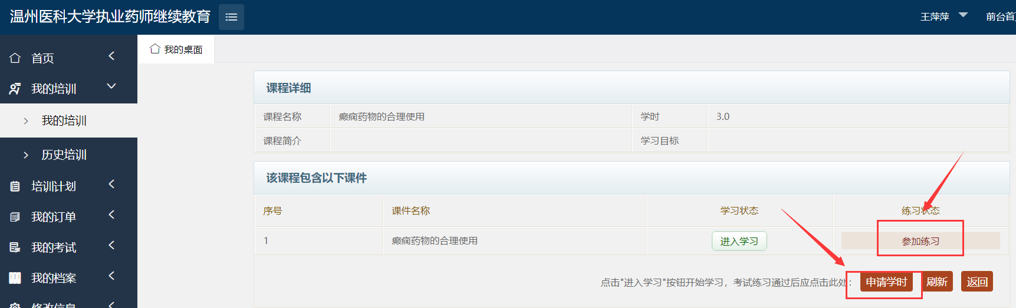

7、完成所有课件学习后，点击“我的培训”——找到调查问卷填写。请务必填写课程调查问卷。
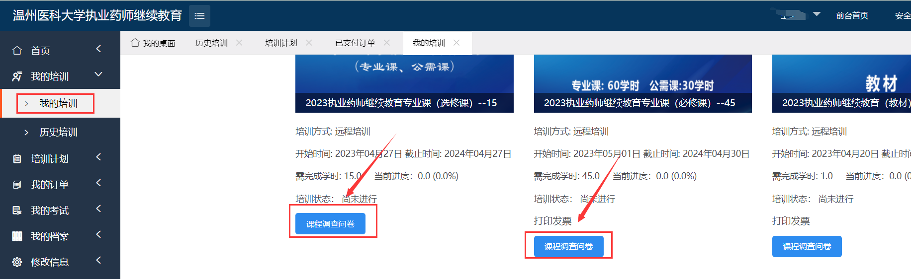

8、如有其它问题请咨询张老师：13738053243。教材及发票问题请联系黄老师0577-88831216（工作时间9：00——17：00）.

